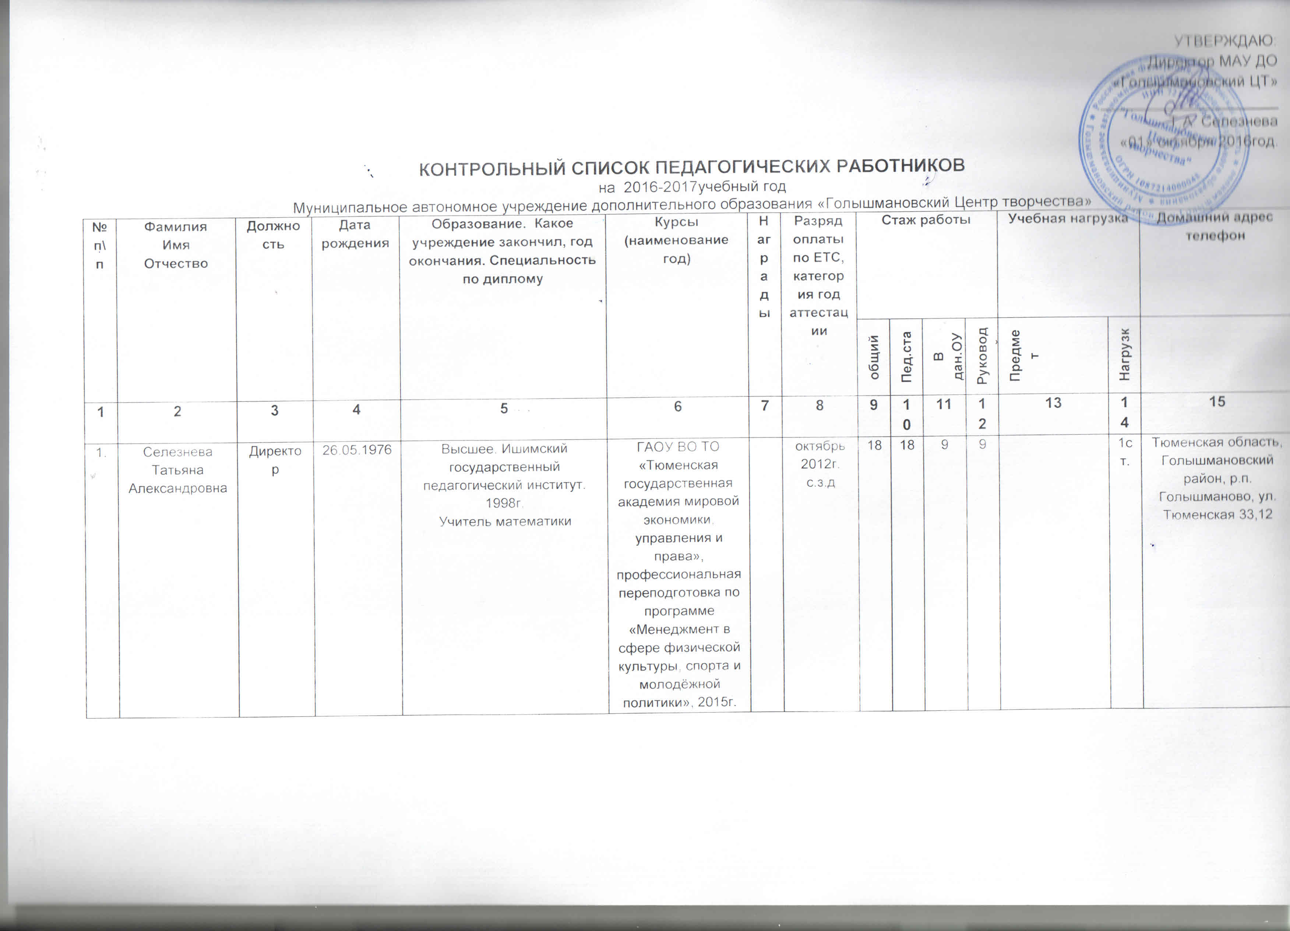

2. | Зазимко  Ольга Евгеньевна | Зам.директора  ПДО | 20.05.1974 | Высшее. Ишимский государственный педагогический институт, 1996 учитель начальных классов | ТОГИРРО, Тюмень «Управление современной школой», 2009 |  |  | 25 | 25 | 24 | 19 | Объединение «Ступеньки» | 1ст. | Тюменская  область, Голышмановский район, р.п. Голышманово, улица Восточная №7а, кв.3
3. | Воронова  Елена Николаевна | Пед.организатор  ПДО | 10.04.1971 | Высшее. Сибирский государственный университет физической культуры и спорта, 2004, специалист физической культуры и спорта | ФГБОУ Всероссийский детский центр  «Океан» «Повышение профессиональной компетенции педагогических работников», 2016г. |  | Высшая,  2015 | 26 | 26 | 21 |  | Детское молодежное объединение  «Ноосфера» | 0,5  18 | Тюменская  область, Голышмановский район, р.п. Голышманово, улица Садовая №69, кв.56
4. | Молодых Екатерина Евгеньевна | ПДО  Декретный отпуск | 05.06.1985 | Высшее, Ишимский государственный педагогический институт,  2010г. преподаватель дошкольной педагогики и психологии | ГАОУ ТО « Голышмановский агропедагогический колледж»  «Педагогика дополнительного образования»,2014г. |  | Первая 2013год | 10 | 10 | 10 |  | Объединение «Палитра»  Объединение «Конфетти» | Декр. | Тюменская область, Голышмановский район, р.п. Голышманово, ул. Мира №31 кв.1
5 | Попов Иван Михайлович | ПДО | 07.07.1985 | Средне специальное АОУ СПО Тюменской области «Голышмановский агропедагогический колледж», 2006г.,  учитель физкультуры, организатор школьного туризма | АНО «Областной детский оздоровительно- образовательный центр «Ребячья республика», образовательный курс «Инновационная карта детского успеха», 2016г. |  | Сзд,2015 | 10 | 6 | 5 |  | Рок клуб. | 18 | Тюменская область,  Голышмановский р-н, р.п. Голышманово, ул. Пролетарская 124, кв 52
6 | Андреевская Мария Валерьевна | ПДО  Пед.оргпнизатор.  Декретный отпуск | 28.02.1992 | Средне специальное ГАОУ СПО Тюменской области «Голышмановский агропедагогический колледж», 2012 учитель начальных классов |  |  |  | 3,5 | 3.5 |  |  | Объединение «Лидер» | дек | Тюменская  область, Голышмановский район, р.п. Голышманово,  ул Советская 64
7 | Угрюмова Анастасия Андреевна | ПДО | 22.06.1986 | Высшее. ФГБОУ ВПО «Тюменская государственная академия культуры, искусств и социальных технологий»  2012г. руководитель студии декоративно – прикладного творчества, преподаватель по специальности «Народное художественное творчество» | ГАОУ ТО « Голышмановский агропедагогический колледж»  «Педагогика дополнительного образования»,2014г |  |  | 7 | 6 | 3 |  | Объединение «Палитра» | 18 | Тюменская  область, Голышмановский район, р.п. Голышманово,  ул Герцена 79
8 | Пастухов Евгений Сергеевич | ПДО | 20.09.1992 | Среднее  ИПТИ Тюм.ГНГУ  учится |  |  |  | 3 | 3 | 3 |  | Объединение «Брейк дан с»  клуб КВН | 14 | Тюменская  область, Голышмановский район, р.п. Голышманово,  ул Московская д.43
9 | Журавлева Ольга Юрьевна | ПДО  совместитель | 06.08.1985 | Среднее специальное ГОУСПО ТО Тобольское училище искусств и культуры им. Алябьева, «Социально –культурная деятельность и народное художественное творчество»,2009г. |  |  |  | 2 | 2 | 2 |  | Объединение  « Эстрадный вокал» | 4 | Тюменская  область, Голышмановский район, р.п. Голышманово,  ул Красноармейская 177,кв.2
10. | Садрыева Альбина Ринатовна | ПДО  Декретный отпуск | 14.08.1993 | Средне специальное ГАОУ СПО Тюменской области «Голышмановский агропедагогический колледж», 2013 учитель начальных классов |  |  | С.з.д  2016г. | 3 | 3 | 3 |  | Объединение  « Сувенир» | Дек. | Тюменская  область, Голышмановский район, р.п. Голышманово,  ул Тюменская , 67
11 | Чепурная  Татьяна Владимировна | ПДО | 22.12.1982 | Высшее. Федеральное государственное образовательное учреждение высшего профессионального образования «Тюменский государственный институт искусств и культуры»,2005г. менеджер социально- культурной деятельности |  |  | Первая по должности «учитель», февраль 2016г. | 16 | 16 | 4 |  | Объединение «Палитра»  Объединение  «Фантазия»,  Объединение «Карусель» | 18 | Тюменская обл.  р.п. Голышманово, ул. Комсомольская 193г, кв.22
12 | Ясинецкая Юлия Анатольевна | Педагог -организатор | 31.01.1987 | Высшее. ГОУВПО «Ишимский государственный педагогический институт им.П.П. Ершова»,2009г.  организатор – методист дошкольного образования | ГОУ ВПО «Тюменский государственный университет» по программе «Актуальные вопросы современной логопедии.»,2010г. |  |  | 7 | 5 | 6 |  |  | 1ст. | Тюменская обл. Голышмановский район дер. Земляная д№17
13 | Молодых  Ольга  Александровна | Педагог- организатор  ПДО | 21.04.1988 | Высшее. ГОУВПО «Ишимский государственный педагогический институт им.П.П. Ершова ,2012г  педагог – психолог |  |  | Вторая  2007 | 7 | 7 | 7 |  | Объединение «Хоровод идей» | 1ст.,  2 | Тюменская область, Голышмановский район, р.п. Голышманово, улица Тюменская №19
14 | Быкова Светлана Вадимовна | ПДО | 11.12.1994 | Средне специальное ГАПОУ СПО Тюменской области «Голышмановский агропедагогический колледж», 2015 учитель начальных классов |  |  |  | 1 |  | 1 |  | Обединение «Мастерская умельцев», «Карусель», «Палитра» | 18 | Тюменская область, Голышмановский район, р.п. Голышманово, пер. Новый д№6
15 | Янюк Марина Викторовна | ПДО совместитель | 25.01.1991 | Высшее.  ФГБОУ «Тюменский государственный университет»  2015г. |  |  |  | 6 |  | 2 |  | ШРР  «Ступеньки» | 2 | Тюменская область, Голышмановский район, р.п. Голышманово, ул. Комсомольская д.5
16 | Готфрид  Татьяна Николаевна | ПДО совместитель | 10.07.1977 | Высшее  «Ишимский государственный педагогический институт им.П.П. Ершова ,2001г  педагогика и методика начального образования |  |  |  | 18 | 18 |  |  | Объединение  «Танцевальное творчество» | 3 | Тюменская область, Голышмановский район,с. Королёво,ул. Ленина д.№3,кв.2
17 | Кузнецова Людмила Николаевна | ПДО совместитель | 11.01.1974 | Ишимский государственный педагогический институт им.П.П. Ершова ,1996г  Учитель русского языка и литературы. |  |  |  | 20 | 20 |  |  | Объединение  «Волшебная шкатулка» | 4 | Тюменская область, Голышмановский район, с. Медведево,ул. Молодёжная, д.№33
18 | Шааф Елена Александровна | ПДО совместитель | 11.08.1983 | ФГБОУВПО «Ишимский государственный педагогический институт им. П.П. Ершова», 2013г.  педагог- психолог |  |  |  | 7 | 4 |  |  | Объединение  «Лидер» | 4 | Тюменская область, Голышмановский район, с. Малышенка,ул. 50 лет Октября д.№14,кв.3
19 | Ткачук Сергей Николаевич | ПДО совместитель | 10.04.1975 | Государственный Северо-Казахстанский университет, 2003г.  физика, учитель физики |  |  |  | 23 | 23 |  |  | Объединение  «Робототехники» | 4 | Тюменская область, Голышмановский район,с. Королёво,ул. Ленина д.№14,кв.1
20 | Борцова  Оксана Николаевна | ПДО совместитель | 22.07.1967 | Голышмановское педагогическое училище Тюменской области, 1986г.  учитель начальных классов |  |  |  | 29 | 29 |  |  | Объединение «Музыкальное творчество» | 3 | Тюменская область, Голышмановский район, с. Медведево,ул. Советская , д.№3,кв.2
21 | Гатиятулина Нина Николаевна | ПДО совместитель | 10.07.1966 | Ишимский государственный педагогический институт имени П.П.Ершова, 2000г.,  педагогика и методика начального образования |  |  |  |  |  |  |  | Объединение  «Конфетти» | 4 | Тюменская область, Голышмановский район, с. Гладилово, ,ул. Советская , д.№7,кв.2
22 | Ефимова Любовь Александровна | ПДО совместитель | 17.01.1960 | Голышмановское педагогическое училище Тюменской области, 1979г.,  учитель труда и черчения |  |  |  | 36 | 36 |  |  | Объединение  «Мастерок» | 4 | Тюменская область, Голышмановский район, с. Боровлянка,ул. Новая, д.№19,кв.2
23 | Казаринова  Татьяна Анатольевна | ПДО совместитель | 01.02.1986 | Высшее  «Ишимский государственный педагогический институт им.П.П. Ершова ,2008г  учитель информатики и математики |  |  |  | 7 | 7 |  |  | Объединение  «Робототехники» | 4 | Тюменская область, Голышмановский район, с. Земляная, ул. Молодёжная, д.№14, кв.1
24 | Ермачкова Татьяна Владимировна | ПДО совместитель | 15.09.1984 | ФГБОУВПО «Омский государственный педагогический университет»,2015г.  Учитель начальных классов |  |  |  | 10 | 10 |  |  | Объединение  «Конфетти» | 4 | Тюменская область, Голышмановский район, с. Средние Чирки, ул. Первомайская, д.№14, кв.1
25 | Цыбуцинина Елена Владимировна | ПДО совместитель | 05.04.1976 | Тюменский Государственный университет, 2016г.  культуролог |  |  |  | 17 | 10 |  |  | Объединение  «Конфетти» | 4 | Тюменская область, Голышмановский район, с. Земляная, ул. Молодёжная, д.№16, кв.1
26 | Сорлошенко Елена Станиславовна | ПДО совместитель | 24.01.1974 | Голышмановское педагогическое училище Тюменской области, 1993г.,  воспитатель дошкольных учреждений. |  |  |  | 23 | 23 |  |  | Объединение  «Конфетти» | 4 | Тюменская область, Голышмановский район, д. Никольск, ул. Мира, д.№19
27 | Кравченко Екатерина Юрьевна | ПДО совместитель | 14.07.1990 | ФГБОУВПО «Ишимский государственный педагогический институт им. П.П. Ершова», 2012г.  учитель математики и физики |  |  |  | 4 | 4 |  |  | Объединение  «Робототехники» | 4 | Тюменская область, Голышмановский район, с. Боровлянка, ул. Цветочная, д.№32, кв.2

Муниципальное автономное учреждение дополнительного образования детей
«Голышмановский Центр детского творчества»

КОНТРОЛЬНЫЕ СПИСКИ ПЕДАГОГИЧЕСКИХ РАБОТНИКОВ
2016-2017

